NOMEN : Dies :
Praenomen : Classis :

Les champions d’Olympie
-
Questionnaire
Documentaire (histoire) de 52min.
Réalisé par Pascal Cuissot, diffusé en 2004.

1. Quelle était la fréquence des compétitions sportives des Grecs ?  - tous les quatre ans  - tous les deux ans  - tous les ans  - deux fois par an  2. Quels étaient les lieux de ces compétitions ?  - des sanctuaires  - des stades  - des capitales européennes.  - le lieu changeait à chaque fois. |  | 6. Que signifie le mot grec agôn ?  - arbre  - compétition  - agiter  7. Comment s’appelait la place où les Grecs se réunissaient au quotidien ?  - l’agonie  - le forum  - l’agora  8. Quelle fut, probablement, la toute première épreuve dans les sanctuaires ? [07:30]
3. Quelles étaient les épreuves ? (plusieurs réponses attendues) [00:38] |  | - la course de chars | - la course à pied  - le lancer
- bobsleigh  - course  - natation | - lutte  - lancer  - patinage | 9. Qu’a fait Pélops, dans la mythologie ? (plusieurs réponses attendues) [07:50]  - pour s’enrichir, il a créé une start-up.
4. Quelles cités organisaient des concours athlétiques ? (plusieurs réponses attendues) |  | - pour épouser la fille du roi Oenomaos, il a saboté le char du roi et causé sa mort.
- Athènes  - Corinthe  - Delphes  - Isthmia | - Némée  - Olympie  - Sparte  - Thèbes | - pour s’attirer la bienveillance de Jupiter il lui a offert une grande statue en offrande.  - pour se laver de sa faute, il a organisé les premiers jeux à Olympie.
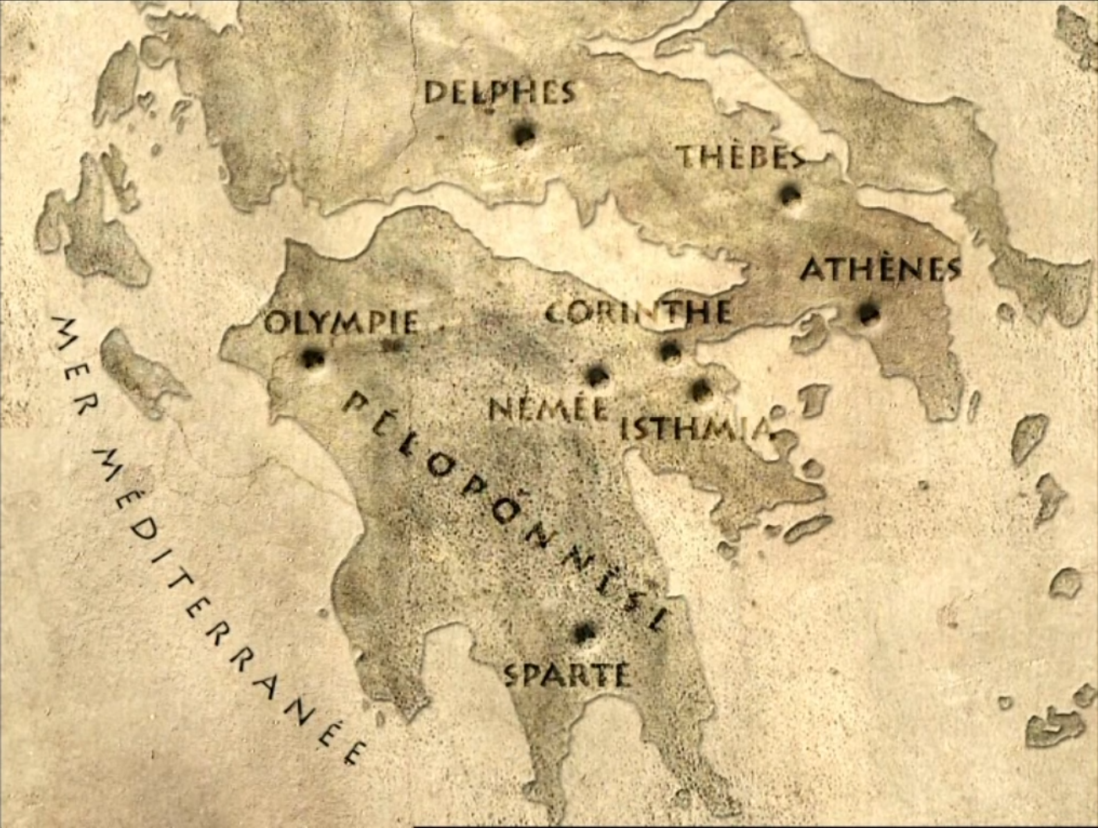 |  | - il a fondé la dynastie des pélopides.  - il a donné son nom au Péloponnèse.
10. Comment les athlètes se rendaient-ils au sanctuaire où avait lieu le concours ? [15:35]
- ils entreprenaient à pied un long périple sous la protection de la trêve sacrée.
- ils circulaient en chaise à porteurs.
- ils prenaient l’avion.
5. Ces concours sont dits « panhelléniques » [1:40]  - parce qu’ils regroupent des athlètes de toute la Grèce  - parce qu’ils célèbrent le dieu Pan.  - parce qu’on y pratiquait le tir à la carabine. |  | 11. Quel rôle était attribué à Zeus ? [18:47]  - de départager vainqueurs et vaincus, aux jeux comme dans les guerres.  - de protéger les familles.  - de rester neutre.

12. A quelles pratiques la palestre est-elle dédiée ? (plusieurs réponses attendues) [20:14]  - la course  - la lutte  - le pugilat  - le saut de haies  13. Quelles pratiques ont lieu au gymnase ? (plusieurs réponses attendues)  - l’entrainement des coureurs.  - le lancer de javelot.  - la course de sac.  - le lancer de disque.  14. Combien de temps les athlètes séjournent-ils dans la palestre ?  - 3 jours.  - 1 mois.  - 6 mois.  15. Que font les athlètes avant d’entrer sur les aires d’entrainement ? (plusieurs réponses attendues) [21:28]  - ils enduisent leur corps d’huile pour chauffer leurs muscles.  - ils se recouvrent de terre pour limiter la transpiration et protéger leur épiderme du soleil.  - ils vont au sauna.  16. Les entrainements se déroulent… [23:15]  - en silence.  - dans le bruit assourdissant des publicités.  - en musique.  17. Que font les athlètes après les exercices de la journée ? [24:35]  - ils profitent des bains.  - ils publient leurs photos sur Instagram.  - ils sortent faire la fête.  18. Comment nettoient-ils leur peau ? (plusieurs réponses attendues) [24:43]  - avec un strigile.  - avec du savon.  - avec de l’eau, prise d’un bassin avec un seau.  - dans une grande baignoire.  19. Quel rapport les Grecs ont-ils avec leur corps ? (plusieurs réponses attendues)  - le corps n’est pas dissocié de l’esprit.  - le corps est moins important que l’esprit.  - les Grecs aimaient montrer leur corps.  - les Grecs étaient assez pudiques. | 20. Quelle révolution les artistes grecs réalisent-ils en Grèce au iv^{e} siècle dans la représentation du corps humain ? [27:30]  - ils découvrent la couleur.  - Ils réalisent des œuvres plus grandes.  - ils introduisent le mouvement en sculpture.  21. Que se passe-t-il au 4e jour des jeux à Olympie, au moment de la pleine lune ?  - une grande fête.  - le plus grand de tous les sacrifices, l’hécatombe (cent bœufs).  - des jeux de cartes.  22. Les femmes pouvaient… (plusieurs réponses attendues) [30:06]  - participer aux cérémonies sacrificielles.  - assister aux concours.  - mesurer leurs valeurs athlétiques lors d’une fête en l’honneur de la déesse Héra, quelques mois avant les jeux, tous les 4 ans.  23. Quelles activités sont pratiquées dans le sanctuaire pendant les jeux, en dehors des compétitions sportives ? (plusieurs réponses attendues)  - des lectures publiques par les écrivains.  - des déclarations politiques.  - toutes sortes de partages d’idées.  24. Que font les athlètes à la fin de la période d’entrainement ?  - ils prêtent serment qu’ils ont respecté les règles.  - ils vont au restaurant.  25. Qu’est-ce que la kryptê ?  - un passage voûté réservé aux athlètes et aux juges.  - une cave où étaient enfermés ceux qui contrevenaient aux règles.  - un vestiaire.  26. Quelle est la course reine entre toutes ? [35:40]  - le stadion, qui s’effectue sur une longue de stade.  - le marathon.  - le relais 4×400m.  27. Pourquoi la ligne de départ comportait-elle des rainures ? [40:34]  - pour laisser s’écouler l’eau de pluie.  - les coureurs y plaçaient leurs pointes de pied.

28. Que signifie, à la fin des jeux, le ruban accroché au bras du vainqueur par la victoire ailée ? [41:24]  - qu’il est l’élu des dieux.  29. Quelle couronne était remise au vainqueur des jeux, selon le lieu ? (olivier, laurier, céleri, pin)  - Delphes : ………………………………..  - Olympie : ………………………………..  - Isthmia : ………………………………..  - Némée : ………………………………..  30. Quelle épreuve intervient ensuite ?  - le concours de lutte.  - un concours de chant.  - un défi lecture.  31. Que faut-il faire pour vaincre ?  - maintenir son adversaire au sol.  - renverser trois fois son adversaire.  - sortir son adversaire de la zone de combat.  32. En quoi consiste le pancrace ?  - c’est un combat avec coups de pieds seulement.  - c’est un combat avec coups de poings seulement.  - c’est un combat avec coups de pieds et de poings, jusqu’à épuisement de l’un des adversaires.  33. Quel était le combat le plus violent pratiqué par les Grecs ?  - le pancrace.  - le kickboxing.  - la boxe.  34. Quelles épreuves du pentathlon ont lieu en premier ? [45:25]  - la lutte.  - le saut en longueur.  - le stadion.  - le lancer du javelot.  - le lancer du disque.  35. Quelle signification a la course des hoplites (les hommes en armes) qui se tient le dernier jour du concours ? [47:43]  - la fin de la trêve sacrée et le retour à l’état de guerre.  - une épreuve de gymnastique.  - une épreuve de saut en hauteur. | 36. Quelle est la cause de la fin des jeux panhelléniques ?  - les invasions barbares.  - l’avènement du christianisme et le rejet des cultes polythéistes.  - de grandes migrations.  37. Pendant combien de temps les concours athlétiques furent-ils pratiqués en Grèce ?  - pendant plus de dix millénaires.  - pendant plus de dix ans.  - pendant plus de dix siècles.

